Павлодар облысы әкімдігінің
2015 жылғы "24" маусымдағы
№ 181/6 қаулысымен
бекітілді

"Шалғайдағы ауылдық елді мекендерде тұратын
балаларды жалпы білім беру ұйымдарына және кері
қарай үйлеріне тегін тасымалдауды ұсыну"
мемлекеттік көрсетілетін қызмет регламенті
Ескерту. Регламент жаңа редакцияда - Павлодар облыстық әкімдігінің 03.08.2018 № 273/5 (алғашқы ресми жарияланған күнінен кейін күнтізбелік он күн өткен соң қолданысқа енгізіледі) қаулысымен.

1-тарау. Жалпы ережелер
1. "Шалғайдағы ауылдық елді мекендерде тұратын балаларды жалпы білім беру ұйымдарына және кері қарай үйлеріне тегін тасымалдауды ұсыну" мемлекеттік көрсетілетін қызметін (бұдан әрі – мемлекеттік көрсетілетін қызмет) Павлодар облысының кент, ауыл, ауылдық округтің әкімі (бұдан әрі – көрсетілетін қызметті беруші) көрсетеді.
Өтінішті қабылдау және мемлекеттік қызмет көрсетудің нәтижесін беру:
1) көрсетілетін қызметті берушінің кеңсесі;
2) "Азаматтарға арналған үкімет" мемлекеттік корпорациясының коммерциялық емес қоғамы (бұдан әрі – Мемлекеттік корпорация) арқылы жүзеге асырылады.
2. Мемлекеттік қызмет көрсету нысаны: қағаз түрінде.
3. Мемлекеттік қызмет көрсетудің нәтижесі – Қазақстан Республикасы Білім және ғылым министрінің 2015 жылғы 13 сәуірдегі № 198 бұйрығымен бекітілген "Шалғайдағы ауылдық елді мекендерде тұратын балаларды жалпы білім беру ұйымдарына және кері қарай үйлеріне тегін тасымалдауды ұсыну" мемлекеттік көрсетілетін қызмет стандартының (бұдан әрі - Стандарт) 1-қосымшасына сәйкес нысан бойынша жалпы білім беру ұйымдарына және кері қарай үйлеріне тегін тасымалдауды қамтамасыз ету туралы анықтама не Стандарттың 10-тармағында көрсетілген негіздер бойынша мемлекеттік қызмет көрсетуден бас тарту туралы дәлелді жауап.
Мемлекеттік қызмет көрсетудің нәтижесін ұсыну нысаны: қағаз түрінде.

2-тарау. Мемлекеттік қызмет көрсету процесінде
көрсетілетін қызметті берушінің құрылымдық бөлімшелерінің
(қызметкерлерінің) іс-қимыл тәртібін сипаттау
4. Стандарттың 9-тармағында көрсетілген қажетті құжаттардың қоса берілуімен көрсетілетін қызметті алушының өтініші мемлекеттік қызмет көрсету бойынша рәсімді (іс-қимылды) бастау үшін негіз болып табылады.
5. Мемлекеттік қызмет көрсету процесінің құрамына кіретін әрбір рәсімнің (іс-қимылдың) мазмұны, ұзақтығы мен оны орындау реттілігі, соның ішінде рәсімдердің (іс-қимылдардың) өту кезеңі:
1) көрсетілетін қызметті берушінің кеңсе қызметкері көрсетілетін қызметті алушыдан алған құжаттарды қабылдауды және тіркеуді жүзеге асырады, тиісті құжаттарды қабылдау туралы қолхат береді және көрсетілетін қызметті берушінің басшысына қарауға береді – 15 (он бес) минут.
Көрсетілетін қызметті алушы Стандарттың 9-тармағына сәйкес құжаттар топтамасын толық ұсынбаған және (немесе) қолданылу мерзімі өтіп кеткен құжаттарды ұсынған жағдайда, көрсетілетін қызметті беруші өтінішті қабылдаудан бас тартады;
2) көрсетілетін қызметті берушінің басшысы қарайды және жауапты орындаушыны анықтайды – 1 (бір) жұмыс күні;
3) көрсетілетін қызметті берушінің жауапты орындаушысы анықтама жобасын ресімдейді не Стандарттың 10-тармағында көрсетілген негіздер бойынша мемлекеттік қызмет көрсетуден бас тарту туралы дәлелді жауап және басшыға қарастыруға және қол қоюға жібереді – 1 (бір) жұмыс күні;
4) көрсетілетін қызметті берушінің басшысы анықтама жобасын қарастырады, қол қояды не Стандарттың 10-тармағында көрсетілген негіздер бойынша мемлекеттік қызмет көрсетуден бас тарту туралы дәлелді жауап және көрсетілетін қызметті берушінің кеңсе қызметкеріне жібереді – 1 (бір) жұмыс күні;
5) көрсетілетін қызметті берушінің кеңсе қызметкері анықтаманы тіркейді не Стандарттың 10-тармағында көрсетілген негіздер бойынша мемлекеттік қызмет көрсетуден бас тарту туралы дәлелді жауап және көрсетілетін қызметті алушыға береді – 30 (отыз) минут.
6. Мемлекеттік қызмет көрсету рәсімнің (іс-қимылының) нәтижесі – Стандарттың 1-қосымшасына сәйкес нысан бойынша жалпы білім беру ұйымдарына және кері қарай үйлеріне тегін тасымалдауды ұсыну туралы анықтама не Стандарттың 10-тармағында көрсетілетін негіздер бойынша мемлекеттік қызмет көрсетуден бас тарту туралы дәлелді жауап.

3-тарау.Мемлекеттік қызмет көрсету процесінде көрсетілетін
қызметті берушінің құрылымдық бөлімшелерінің
(қызметкерлерінің) өзара іс-қимыл тәртібін сипаттау
7. Мемлекеттік қызмет көрсету процесіне қатысатын көрсетілетін қызметті берушінің құрылымдық бөлімшелерінің (қызметкерлердің) тізбесі:
1) көрсетілетін қызметті берушінің кеңсе қызметкері;
2) көрсетілетін қызметті берушінің басшысы;
3) көрсетілетін қызметті берушінің жауапты орындаушысы.
8. Рәсімдердің (іс-қимылдардың) реттілігін сипаттау осы регламенттің 1-қосымшасына сәйкес кесте қоса беріледі.

4-тарау. Мемлекеттік корпорациясымен өзара іс-қимыл
тәртібін, сондай-ақ мемлекеттік қызмет көрсету процесінде
ақпараттық жүйелерді пайдалану тәртібін сипаттау
9. Мемлекеттік қызмет "электрондық үкімет" веб – порталы арқылы көрсетілмейді.
10. Мемлекеттік корпорация арқылы мемлекеттік қызметті көрсету кезінде жүгіну тәртібін және көрсетілетін қызметті беруші мен көрсетілетін қызметті алушы рәсімдерінің (іс-қимылының) реттілігін сипаттау:
1) көрсетілетін қызметті алушы "электронды" кезек тәртібінде жүзеге асырылатын жедел көрсетуінсіз қызмет көрсетілетін қызметті алушының тіркеу орны бойынша"электронды" кезекті портал арқылы "брондауға" болатын мемлекеттік қызметті алу үшін Мемлекеттік корпорация операторына қажетті құжаттар мен өтінішті тапсырады.
Көрсетілетін қызметті алушы Стандарттың 9-тармағына сәйкес құжаттар топтамасын толық және (немесе) қолданылу мерзімі өтіп кеткен құжаттарды ұсынған жағдайларда, Мемлекеттік корпорация қызметкері өтінішті қабылдаудан бас тартады және Стандарттың 4-қосымшасына сәйкес нысан бойынша құжаттарды қабылдаудан бас тарту туралы қолхат береді;
2) 1-процесс – қызмет көрсету үшін Мемлекеттік корпорация операторының логин мен парольді енгізуі (авторизациялау процесі);
3) 2-процесс – Мемлекеттік корпорация операторының қызметті, сондай-ақ көрсетілетін қызметті алушы өкілінің деректерін таңдауы;
4) 3-процесс – электрондық үкімет шлюзі (бұдан әрі – ЭҮШ) арқылы жеке тұлғалардың мемлекеттік дерек қорына (бұдан әрі – ЖТ МДҚ) көрсетілетін қызметті алушының деректері (ата-аналардың немесе заңды тұлғалардың бірінен) туралы сауалды жіберу;
5) 1-шарт – ЖТ МДҚ-да көрсетілетін қызметті алушы деректерінің бар болуын тексеру;
6) 4-процесс – ЖТ МДҚ-да көрсетілетін қызметті алушы деректерінің болмауына байланысты, деректерді алу мүмкіндігінің болмауы туралы хабарламаны қалыптастыру;
7) 5-процесс – ЭҮШ арқылы өңірлік электрондық үкімет шлюзінің автоматтандырылған жұмыс орнына (бұдан әрі – ӨЭҮШ АЖО) операторының ЭЦҚ-мен куәландырылған (қол қойылған) электрондық құжаттарды (көрсетілетін қызметті алушының сұрауын) жіберу.
11. Мемлекеттік қызмет көрсету процесінде көрсетілетін қызметті берушінің құрылымдық бөлімшелерінің (қызметкерлерінің) рәсімдер (іс-қимылдар) реттілігін толық сипаттау, сондай-ақ мемлекеттік қызмет көрсету процесінде өзге де көрсетілетін қызметті берушілермен және (немесе) Мемлекеттік корпорациясымен өзара іс-қимыл және ақпараттық жүйелерді қолдану тәртібін сипаттау осы регламенттің 2-қосымшасына сәйкес бизнес-процестердің анықтамалығында көрсетіледі.
"Шалғайдағы ауылдық елді
мекендерде тұратын балаларды
жалпы білім беру ұйымдарына
және керіқарай үйлеріне тегін
тасымалдауды ұсыну"
мемлекеттік көрсетілетін
қызмет регламентіне
1-қосымша

"Шалғайдағы ауылдық елді мекендерде тұратын
балаларды жалпы білім беру ұйымдарына және кері қарай
үйлеріне тегін тасымалдауды ұсыну" мемлекеттік қызмет
көрсету процесінде көрсетілетін қызметті берушінің құрылымдық
бөлімшелерінің (қызметкерлерінің) өзара іс-қимыл тәртібін сипаттау
 | Негізгі процестің (жұмыс барысының) іс-қимылы
1. | Іс-қимылдың (жұмыс барысы) № | 1 | 2 | 3 | 4 | 5
2. | Құрылымдық бөлімшелер | Көрсетілетін қызметті берушінің кеңсе қызметкері | Көрсетілетін қызметті берушінің басшысы | Көрсетілетін қызметті берушінің жауапты орындаушысы | Көрсетілетін қызметті берушінің басшысы | Көрсетілетін қызметті берушінің кеңсе қызметкері
3. | Іс-қимылдың (процестің, рәсімнің, операциялардың атауы) және олардың сипаттамасы | Көрсетілетін қызметті алушыдан алған құжаттарды қабылдау және тіркеу. Көрсетілетін қызметті алушы Стандарттың 9-тармағына сәйкес құжаттар топтамасын толық ұсынбаған және (немесе) қолданылу мерзімі өтіп кеткен құжаттарды ұсынған жағдайда, көрсетілетін қызметті беруші өтінішті қабылдаудан бас тартады | Карау және жауапты орындаушыны анықтау | Анықтама жобасын рәсімдеу не Стандарттың 10-тармағында көрсетілген негіздер бойынша бас тарту туралы дәлелді жауап | Анықтама жобасын қарау және қол қою не Стандарттың 10-тармағында көрсетілген негіздер бойынша бас тарту туралы дәлелді жауап және көрсетілетін қызметті берушінің кеңсе қызметкеріне жіберу | Анықтаманы тіркеу не Стандарттың 10-тармағында көрсетілген негіздер бойынша бас тарту туралы дәлелді жауап
4. | Аяқтау нысаны | Құжаттарды қабылдау туралы қолхат беру және басшыға қарауға беру не Стандарттың 10-тармағында көрсетілген негіздер бойынша бас тарту туралы дәлелді жауап | Анықтама жобасын қарау және қол қою не Стандарттың 10-тармағында көрсетілген негіздер бойынша бас тарту туралы дәлелді жауап | Анықтама жобасын басшыға қарастыруға және қол қоюға жіберу не Стандарттың 10-тармағында көрсетілген негіздер бойынша бас тарту туралы дәлелді жауап | Анықтама не Стандарттың 10-тармағында көрсетілген негіздер бойынша бас тарту туралы дәлелді жауап | Анықтаманы беру не Стандарттың 10-тармағында көрсетілген негіздер бойынша бас тарту туралы дәлелді жауап
5. | Орындау мерзімі | 15 (он бес) минут | 1 (бір) жұмыс күні | 1 (бір) жұмыс күні | 1 (бір) жұмыс күні | 30 (отыз) минут
 |  | 5 (бес) жұмыс күні

"Шалғайдағы ауылдық елді
мекендерде тұратын балаларды
жалпы білім беру ұйымдарына
және керіқарай үйлеріне тегін
тасымалдауды ұсыну"
мемлекеттік көрсетілетін
қызмет регламентіне
2-қосымша

"Шалғайдағы ауылдық елді мекендерде тұратын балаларды жалпы білім беру ұйымдарына және кері қарай үйлеріне тегін тасымалдауды ұсыну" мемлекеттік қызметті көрсетудің бизнес-процестерінің анықтамалығы

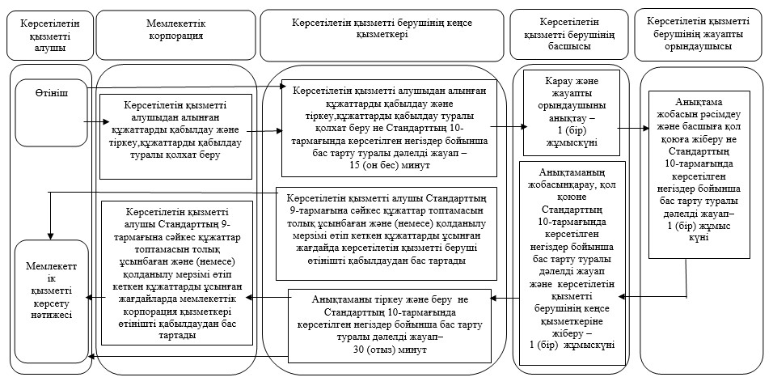

Шартты белгілер:

Утвержден
постановлением акимата
Павлодарской области
от "24" июня 2015 года № 181/6

Регламент государственной услуги "Предоставление бесплатного
подвоза к общеобразовательным организациям и обратно
домой детям, проживающим в отдаленных сельских пунктах"
Сноска. Регламент - в редакции постановления акимата Павлодарской области от 03.08.2018 № 273/5 (вводится в действие по истечении десяти календарных дней после дня его первого официального опубликования).

Глава 1. Общие положения
1. Государственная услуга "Предоставление бесплатного подвоза к общеобразовательным организациям и обратно домой детям, проживающим в отдаленных сельских пунктах" (далее - государственная услуга) оказывается акимом поселка, села, сельского округа Павлодарской области (далее - услугодатель).
Прием заявления и выдача результата оказания государственной услуги осуществляются через:
1) канцелярию услугодателя;
2) некоммерческое акционерное общество "Государственная корпорация "Правительство для граждан" (далее – Государственная корпорация).
2. Форма оказания государственной услуги: бумажная.
3. Результат оказания государственной услуги - справка о предоставлении бесплатного подвоза к общеобразовательной организации образования и обратно домой по форме согласно приложению 1 к стандарту государственной услуги "Предоставление бесплатного подвоза к общеобразовательным организациям и обратно домой детям, проживающим в отдаленных сельских пунктах", утвержденного приказом Министра образования и науки Республики Казахстан от 13 апреля 2015 года № 198 (далее - Стандарт) либо мотивированный ответ об отказе в оказании государственной услуги в случаях и по основаниям, предусмотренным пунктом 10 Стандарта.
Форма предоставления результата оказания государственной услуги: бумажная.

Глава 2. Описание порядка действий структурных подразделений
(работников) услугодателя в процессе оказания государственной услуги
4. Основанием для начала процедуры (действия) по оказанию государственной услуги является заявление услугополучателя с приложением необходимых документов, указанных в пункте 9 Стандарта.
5. Содержание каждой процедуры (действия), входящей в состав процесса оказания государственной услуги, длительность и последовательность ее выполнения, в том числе этапы прохождения процедур (действий):
1) сотрудник канцелярии услугодателя осуществляет прием и регистрацию полученных от услугополучателя документов, выдает расписку о приеме соответствующих документов и передает на рассмотрение руководителю услугодателя – 15 (пятнадцать)минут.
В случае предоставления услугополучателем неполного пакета документов согласно пункту 9 Стандарта и (или) документов с истекшим сроком действия услугодатель отказывает в приеме заявления;
2) руководитель услугодателя рассматривает и определяет ответственного исполнителя – 1 (один) рабочий день;
3) ответственный исполнитель услугодателя оформляет проект справки либо мотивированный ответ об отказе в оказании государственной услуги по основаниям, предусмотренным пунктом 10 Стандарта, и направляет на рассмотрение и подписание руководителю – 1 (один) рабочий день;
4) руководитель услугодателя рассматривает, подписывает проект справки либо мотивированный ответ об отказе в оказании государственной услуги по основаниям, предусмотренным пунктом 10 Стандарта, и направляет сотруднику канцелярии услугодателя – 1 (один) рабочий день;
5) сотрудник канцелярии услугодателя регистрирует справку либо мотивированный ответ об отказе в оказании государственной услуги по основаниям, предусмотренным пунктом 10 Стандарта, и выдает услугополучателю – 30 (тридцать) минут.
6. Результат процедуры (действия) оказания государственной услуги - справка о предоставлении бесплатного подвоза к общеобразовательной организации образования и обратно домой по форме согласно приложению 1 к Стандарту либо мотивированный ответ об отказе в оказании государственной услуги в случаях и по основаниям, предусмотренным пунктом 10 Стандарта.

Глава 3. Описание порядка взаимодействия структурных подразделений
(работников) услугодателя в процессе оказания государственной услуги
7. Перечень структурных подразделений (работников) услугодателя, которые участвуют в процессе оказания государственной услуги:
1) сотрудник канцелярии услугодателя;
2) руководитель услугодателя;
3) ответственный исполнитель услугодателя.
8. Описание последовательности процедур (действий) сопровождается таблицей согласно приложению 1 к настоящему регламенту.

Глава 4. Описание порядка взаимодействия с
Государственной корпорацией, а также порядка использования информационных систем в процессе оказания государственной услуги
9. Государственная услуга через веб-портал "электронного правительства" не оказывается.
10. Описание порядка обращения при оказании государственной услуги через Государственную корпорацию и последовательности процедур (действий) услугодателя и услугополучателя:
1) услугополучатель подает необходимые документы и заявление оператору Государственной корпорации для получения государственной услуги, которая осуществляется в порядке "электронной" очереди, по месту регистрации услугополучателя без ускоренного обслуживания, возможно "бронирование" электронной очереди посредством портала.
В случае предоставления услугополучателем неполного пакета документов согласно пункту 9 Стандарта и (или) документов с истекшим сроком действия, работник Государственной корпорации отказывает в приеме документов и выдает расписку об отказе в приеме заявления по форме согласно приложению 4 к Стандарту;
2) процесс 1 – ввод оператором Государственной корпорации логина и пароля (процесс авторизации) для оказания услуги;
3) процесс 2 – выбор оператором Государственной корпорации услуги, а также данных представителя услугополучателя;
4) процесс 3 – направление запроса через шлюз электронного правительства (далее - ШЭП) в государственную базу данных физических лиц (далее - ГБД ФЛ) о данных услугополучателя (одного из родителей или законных представителей);
5) условие 1 – проверка наличия данных услугополучателя в ГБД ФЛ;
6) процесс 4 – формирование сообщения о невозможности получения данных в связи с отсутствием данных услугополучателя в ГБД ФЛ;
7) процесс 5 – направление электронного документа (запроса услугополучателя) удостоверенного (подписанного) ЭЦП оператора Государственной корпорации через ШЭП в автоматизированное рабочее место регионального шлюза электронного правительства (далее - АРМ РШЭП).
11. Подробное описание последовательности процедур (действий) взаимодействий структурных подразделений (работников) услугодателя в процессе оказания государственной услуги, а также описания порядка взаимодействия с иными услугодателями и (или) Государственной корпорацией и порядка использования информационных систем в процессе оказания государственной услуги отражается в справочнике бизнес-процессов согласно приложению 2 к настоящему регламенту.
Приложение 1
к регламенту государственной
услуги "Предоставление
бесплатного подвоза
к общеобразовательным
организациям и обратно домой
детям, проживающим в
отдаленных сельских пунктах"

Описание порядка взаимодействия структурных подразделений
(работников) услугодателя в процессе оказания государственной услуги
"Предоставление бесплатного подвоза к общеобразовательным организациям и
обратно домой детям, проживающим в отдаленных сельских пунктах"
 | Действия основного процесса (хода работ)
1 | № действия (хода работ) | 1 | 2 | 3 | 4 | 5
2 | Структурные подразделения (работники) | Сотрудник канцелярии услугодателя | Руководитель услугодателя | Ответственный исполнитель услугодателя | Руководитель услугодателя | Сотрудник канцелярии услугодателя
3 | Наименование действия (процесса, процедуры операции) и их описание | Прием и регистрация полученных от услугополучателя документов. В случае предоставления неполного пакета документов согласно пункту 9 Стандарта и (или) документов с истекшим сроком действия, услугодатель отказывает в приеме заявления. | Рассмотрение и определение ответственного исполнителя | Оформление проекта справки либо мотивированный ответ об отказе по основаниям пункта 10 Стандарта | Рассмотрение и подписание проекта справки либо мотивированный ответ об отказе по основаниям пункта 10 Стандарта и направление сотруднику канцелярии услугодателя | Регистрация справки либо мотивированный ответ об отказе по основаниям пункта 10 Стандарта
4 | Форма завершения | Выдача расписки о приеме документов и передача на рассмотрение руководителю либо мотивированный ответ об отказе по основаниям пункта 10 Стандарта | Рассмотрение и подписание проекта справки либо мотивированный ответ об отказе по основаниям пункта 10 Стандарта | Направление проекта справки либо мотивированный ответ об отказе по основаниям пункта 10 Стандарта на рассмотрение и подписание руководителю | Справка либо мотивированный ответ об отказе по основаниям пункта 10 Стандарта | Выдача справки либо мотивированный ответ об отказе по основаниям пункта 10 Стандарта
5 | Сроки исполнения | 15 (пятнадцать) минут | 1 (один) рабочий день | 1 (один) рабочий день | 1 (один) рабочий день | 30 (тридцать) минут
 |  | 5 (пять) рабочих дней

Приложение 2
к регламенту государственной
услуги "Предоставление
бесплатного подвоза
к общеобразовательным
организациям и обратно домой
детям, проживающим в
отдаленных сельских пунктах"

Справочник бизнес-процессов оказания государственной
услуги "Предоставление бесплатного подвоза
к общеобразовательным организациям и обратно домой детям,
проживающим в отдаленных сельских пунктах"
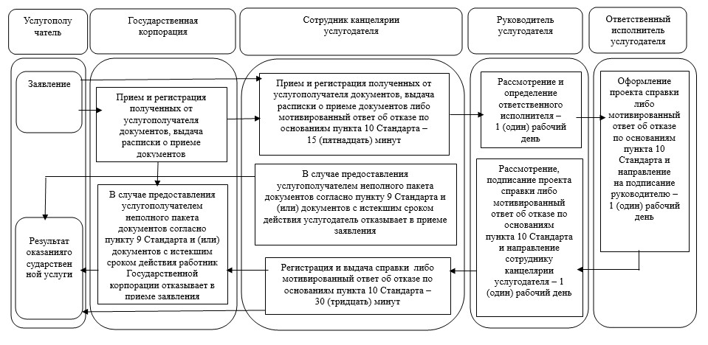

Условные обозначения:

